Мы – журналисты нового века!
В рамках реализации Соглашения о сотрудничестве между МО Ямальский район, Администрацией МО Приуральский район и Администрацией МО Шурышкарский район, с целью привлечения общественности и исполнительных органов власти к работе по организации и развитию школьных СМИ в образовательных учреждениях с 26 по 28 марта 2012 г. на базе Центра национальных культур с. Аксарка проводился межрайонный Форум школьной прессы.
Ямальский район представляли три школьных «Пресс-центра»: с. Яр-Сале (газета «Ямальский экспресс», с. Панаевск (газета «Юность»), с. Салемал (газета «Новичок»).
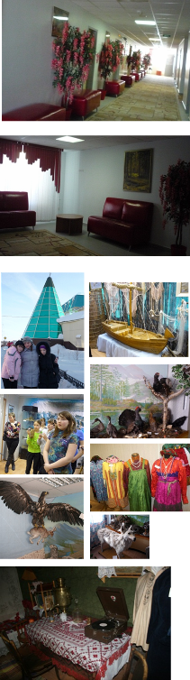
От слова – к делу!» таким был девиз 1 Межмуниципального Форума школьной прессы, на который мы, юнкоры газеты «Юность»: Белова Юлия и Дёгтева Евгения, отправились в составе делегации Ямальского района.
День первый. Перед отъездом в с. Аксарка наш руководитель Ничкова Татьяна Анатольевна спросила: «Девочки, с каким настроением вы едете?». Мы ответили, что особого желания нет, ведь наступили каникулы, и все ребята будут отдыхать, а нам готовиться, потому что впереди – представление школьного «Пресс-центра», обмен журналистским опытом, и, если честно, немного страшновато.
Однако сомнения и страх рассеялись, как только мы сели в трекол: там сидели такие же девчонки и мальчишки, как и мы. Заехав за представителями из Салемальской школы-интерната, мы отправились в Аксарку.
Привет, Аксарка! Мы здесь впервые! У крыльца интерната нас радушно встретили хозяева и проводили в корпус. Размещение. Обед.
И вот экскурсия в краеведческий музей. В сопровождении экскурсовода мы посетили стеклянный чум, где была выставка детских художественных работ. Находясь в данной конструкции, мы почувствовали атмосферу света, связи с небесным пространством, где взгляду нет преград, где солнце окрашивает помещение в бирюзовый цвет, и ты чувствуешь себя свободным, частицей самой природы.
Далее нас провели по музейным комнатам с тематическими экспозициями, посвящёнными первым переселенцам (мы побывали в импровизированной землянке), животному миру, женскому национальному костюму, воинам-освободителям, рыбацкому промыслу.
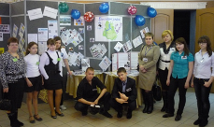
Спустя час, наша делегация направилась в Центр национальных культур – подошло время оформления выставки школьных газет. Красивое современное здание распахнуло перед нами свои двери: жизнь в фойе уже кипела – участники со школ районов готовили выставки своих газет. Не остались в стороне и мы!

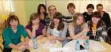
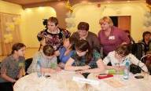
За полчаса наш общий стенд был готов. Обойдя все остальные выставки и полистав выпуски различных газет, решили: «Хорошо, красиво, интересно, но мы не хуже. Здорово, что нас так много и мы вместе!». Пригодилась и информационная раскладушка, которую мы подготовили перед отъездом.
Репетиция визиток. Ужин.
И вот оно, то, ради чего мы ехали! Знакомство с юными журналистами и профессионалами! Открытый микрофон «Как здорово, что все мы здесь сегодня собрались!».
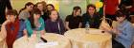
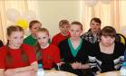
Задавая друг другу вопросы и отвечая на них, слушая рассказы уже опытных журналистов, мы постепенно познакомились со всеми делегациями: Дом детского творчества «Левша», Харпская СОШ, Шурышкарский район, Белоярская ШИС(П)ОО, Катравожская ШИС(П)ОО, Аксарковская ШИС(П)ОО.
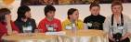
Зажигательный танец, песня под гитару, распределения на завтрашние мастер-классы и, конечно же, общее фото!
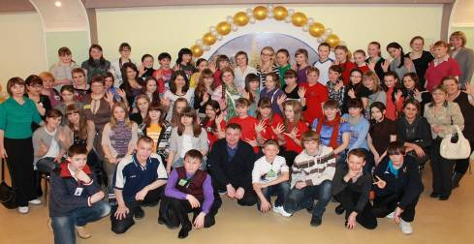
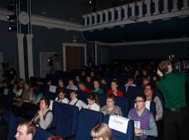

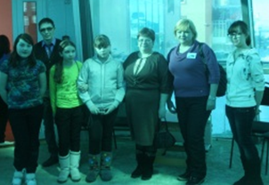
День второй. Завтрак. Регистрация участников.
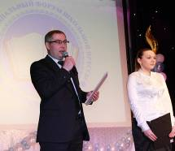
И вот мы вновь в Центре национальных культур с. Аксарка. При входе каждому участнику—подарок: папка, ручка, блокнот, флажок, бейдж—всё с логотипом Форума. Здорово, молодцы, организаторы!
Большой зал, красиво оформленная сцена. Открытие Форума. Приветствие в адрес участников. Концертная программа, визитные карточки. Как же нас всё-таки много! Какие мы разные, но общее увлечение нас объединяет!
«Славься, прекрасная наша профессия!
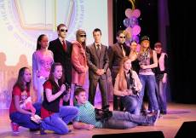

Отважная, страстная жизни экспрессия.
Ручка—подруга, буквы—друзья,
Без видеокамеры жить нам нельзя», -
как верно подмечено, и это о нас, журналистах 21 века!
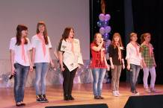
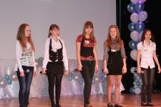
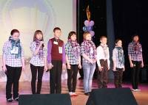

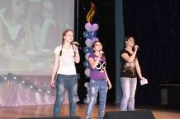
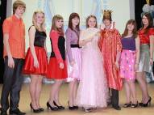
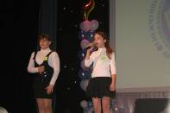
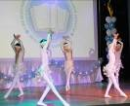

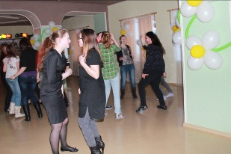
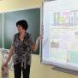
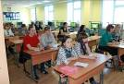
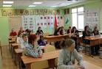

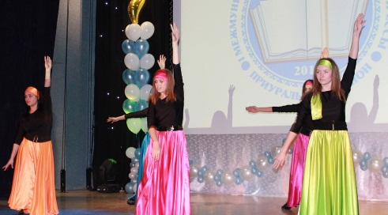
Ещё с вечера мы определились, на какие мастер-классы пойдём: «Мастер пера», «Дизайн газеты», «Мастер фото», «Мастер видео». Нам рассказали, как оформлять титульный лист газеты, сколько видов шрифтов использовать, сколько колонок, полос газеты и т.д. Также мы узнали, как составить план работы над статьей, какие жанры более читаемы и попробовали сами написать впечатления о Форуме. На других мастер-классах нам поведали о секретах фото– и видеоискусства. Жаль, маловато было практики, а нам так хотелось!
«Дизайн газеты»
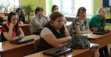

Затем состоялся «круглый стол» - встреча юных журналистов с представителями Администрации МО Приуральского, Шурышкарского, Ямальского районов и редакциями СМИ. Мы, участники Форума, задавали вопросы, говорили о будущем школьных СМИ.
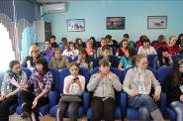
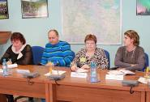
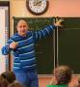
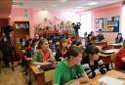

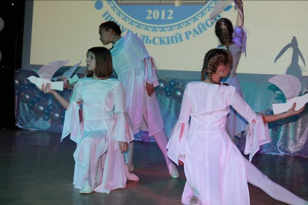
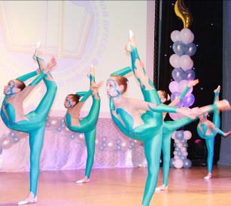
Полдник. Подведение итогов Форума школьной прессы. Закрытие.
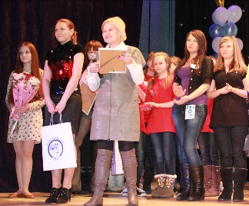
Ужин. Дискотека. И вот время расставаться. До свидания, Аксарка! Уже по дороге домой Татьяна Анатольевна вновь задала нам вопрос о том, с каким настроением мы едем. Ответ был уже другим: «Нам очень понравился этот Форум: мы узнали много нового о других школьных газетах, получили большой опыт в фотографировании и видеосъемки фильмов, показали свою школьную газету, познакомились со многими детьми, которые так же, как мы, создают школьные газеты. Теперь мы очень хотим стать журналистами и надеемся побывать еще раз на Форуме. Если будет еще шанс съездить на такой форум, то мы обязательно поедем!»
Белова Юлия, Дёгтева Евгения—
юнкоры газеты «Юность», Панаевск

